Analysis reporting
Row data
cid_1: sim – 88 abstracts
cid_2: não – 108 abstracts
total: 196 abstracts (os valores correspondem tanto na planilha final como no arquivo do corpus_sim_nao_final); todos os resumos tem as variáveis id_xxx, cid_x, ano_xxxx

Data importing
Data were set as UTF-8, During importing we removed . , ; : ! ? from excluded list… a lista de excluísdos e manter o _
We choose lematization
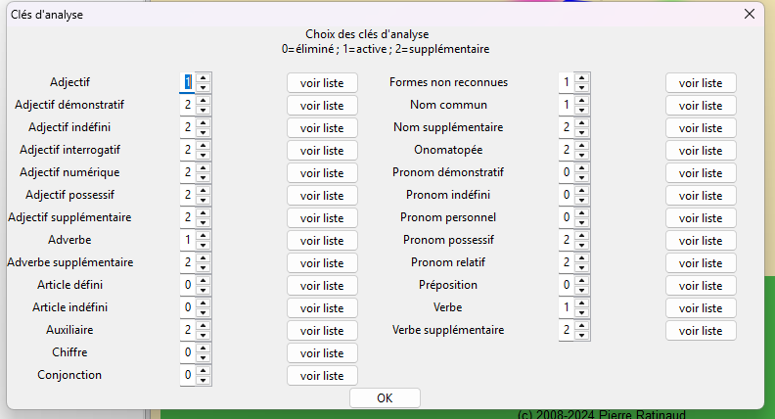
Statistical analysis
- Textual analysis
We ran textual analysis for identify textual patterns among abstracts of selected papers identified both as citizen science or not citizen science. We identified the number of words, frequency average and hapax. We also identified active forms that retain main meaning and semantic value to the abstracts (substantives, adjectives, verbs, adverbs and non-recognized forms e.g., neologisms). A total of….. hapax represent a total of X words (Table)…
Resultados
Resumo:
Número de textos : 196
Número de ocorrências : 42430
Número de formas : 4625
Número de hapax : 2010 (4.74% De ocorrências - 43.46% de formas)
Média de ocorrências por texto : 216.48

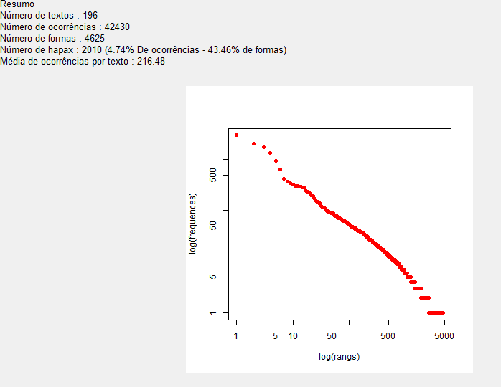
Figure 1: Zipf diagram.... Poucas palavras com alta frequência, muitas palavras com pouca frequência ou hápax.
Hápax: Excluir números da tabela.
Formas ativas: verificar a frequência por tipo de palavra/ nível cid/ano
- Specificity and AFC
Remover: artigo definido, artigo indefinido, conjunção e preposição;
Preciso organizar os resultados de modo a escolher sempre um conjunto de palavras representativo do campo... e que seja similar às estatísticas gerais para usar como exemplo...
Não rodou com o ano
Config analises:
Primeiro:
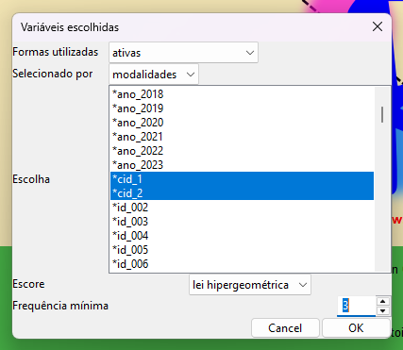

Método de Reinert

- Simples sobre ST – alceste_1
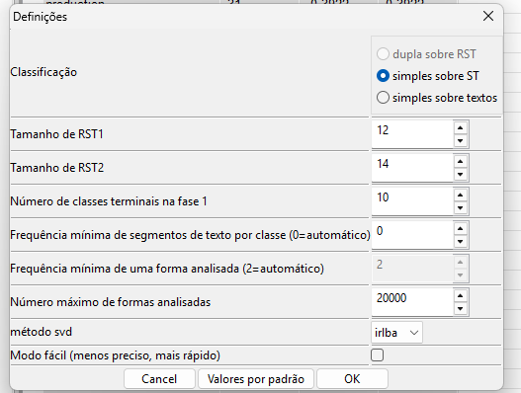
GEROU 4 CLASSES

*Simples sobre texto: Alceste_2
Gerou 6 classes.

Pode ignorer o arquivo Alceste_3

